

**Об утверждении регламента государственной услуги "Апостилирование официальных документов, исходящих из органов юстиции и иных государственных органов, а также нотариусов Республики Казахстан"**

***Утративший силу***

Приказ Министра юстиции Республики Казахстан от 30 июня 2015 года № 367. Зарегистрирован в Министерстве юстиции Республики Казахстан 16 июля 2015 года № 11685. Утратил силу приказом и.о. Министра юстиции Республики Казахстан от 27 мая 2020 года № 58 (вводится в действие по истечении десяти календарных дней после дня его первого официального опубликования)

      Сноска. Утратил силу приказом и.о. Министра юстиции РК от 27.05.2020 № 58 (вводится в действие по истечении десяти календарных дней после дня его первого официального опубликования).

      В целях реализации подпункта 2) статьи 10 Закона Республики Казахстан от 15 апреля 2013 года "О государственных услугах", **ПРИКАЗЫВАЮ:**

      1. Утвердить прилагаемый регламент государственной услуги "Апостилирование официальных документов, исходящих из органов юстиции и иных государственных органов, а также нотариусов Республики Казахстан".

      2. Признать утратившими силу:

      1) приказ Министра юстиции Республики Казахстан от 30 января 2014 года № 36 "Об утверждении регламентов государственных услуг по вопросам регистрации актов гражданского состояния и апостилирования" (зарегистрированный в Реестре государственной регистрации нормативных правовых актов за № 9114, опубликованный в информационно-правовой системе "Әділет" от 4 марта 2014 года);

      2) приказ Министра юстиции Республики Казахстан от 19 июня 2014 года № 215 "О внесении изменений и дополнений в приказ Министра юстиции Республики Казахстан от 30 января 2014 года № 36 "Об утверждении регламентов государственных услуг по вопросам регистрации актов гражданского состояния и апостилирования" (зарегистрированный в Реестре государственной регистрации нормативных правовых актов № 9568, опубликованный в информационно-правовой системе "Әділет" от 16 июля 2014 года).

      3. Департаменту регистрационной службы и организации юридических услуг Министерства юстиции Республики Казахста в установленном законодательством порядке обеспечить государственную регистрацию настоящего приказа и его официальное опубликование.

      4. Контроль за исполнением настоящего приказа возложить на заместителя Министра юстиции Республики Казахстан Әбдірайым Б.Ж.

      5. Настоящий приказ вводится в действие по истечении десяти календарных дней после дня его первого официального опубликования.

|  |
| --- |
|  |
| *Министр юстиции* *Республики Казахстан* | *Б. Имашев* |

|  |  |
| --- | --- |
|  | Утверждено приказом Министра юстиции Республики Казахстан от 30 июня 2015 года № 367 |

**Регламент государственной услуги "Апостилирование официальных документов, исходящих из органов юстиции и иных государственных органов, а также от нотариусов Республики Казахстан"**

      Сноска. Регламент в редакции приказа и.о. Министра юстиции РК от 13.07.2018 № 1090 (вводится в действие по истечении десяти календарных дней после дня его первого официального опубликования).

**Глава 1. Общие положения**

      1. Настоящий Регламент государственной услуги "Апостилирование официальных документов, исходящих из органов юстиции и иных государственных органов, а также от нотариусов Республики Казахстан" (далее – государственная услуга) разработан на основании Стандарта государственной услуги "Апостилирование официальных документов, исходящих из органов юстиции и иных государственных органов, а также от нотариусов Республики Казахстан", утвержденного приказом Министра юстиции Республики Казахстан от 17 апреля 2015 года № 219 "Об утверждении стандартов государственных услуг по вопросам регистрации актов гражданского состояния и апостилирования" (зарегистрированный в Реестре государственной регистрации нормативных правовых актов № 11374) (далее – Стандарт).

      Государственная услуга оказывается Министерством юстиции Республики Казахстан (далее - Министерство), Департаментами юстиции областей, городов Нур-Султан, Алматы и Шымкент (далее - Департамент) (далее - услугодатели).

      Прием заявлений и выдача результата оказания государственной услуги осуществляется через:

      1) некоммерческое акционерное общество Государственная корпорация "Правительство для граждан" (далее – Государственная корпорация);

      2) веб-портал "электронного правительства" www.egov.kz (далее – портал).

      Сноска. Пункт 1 с изменениями, внесенными приказами Министра юстиции РК от 17.01.2019 № 26 (вводится в действие по истечении десяти календарных дней после дня его первого официального опубликования); от 20.09.2019 № 472 (вводится в действие по истечении десяти календарных дней после дня его первого официального опубликования).

      2. Форма оказания государственной услуги: электронная/бумажная.

      3. Результат оказания государственной услуги:

      Документ со штампом "апостиль" на бумажном носителе по форме, согласно приложению 1 к Стандарту, письмо о прекращении рассмотрения заявления в случае обращения услугополучателя с ходатайством либо мотивированный ответ об отказе в оказании государственной услуги на бумажном носителе при предъявлении документа, удостоверяющего личность, в случаях и по основаниям, предусмотренным пунктом 10 Стандарта.

      На портале в "личный кабинет" услугополучателя направляется уведомление о готовности результата рассмотрения в оказании государственной услуги в форме электронного документа, подписанного электронной цифровой подписью (далее – ЭЦП) уполномоченного лица услугодателя, с указанием места и даты сдачи и получения результата государственной услуги либо мотивированный ответ об отказе в оказании государственной услуги в форме электронного документа в случаях и по основаниям, предусмотренным пунктом 10 Стандарта государственной услуги.

**Глава 2. Описание порядка действий структурных подразделений (работников) услугодателя в процессе оказания государственной услуги**

      4. Основанием для начала процедуры (действия) по оказанию государственной услуги является представление услугополучателем в Государственную корпорацию или через портал документов, предусмотренных пунктом 9 Стандарта.

      Услугополучатель имеет возможность получения государственной услуги в электронной форме через портал при условии наличия ЭЦП.

      5. Процедуры (действия), входящие в состав процесса оказания государственной услуги:

      1) прием документов работником Государственной корпорации;

      2) передача документов сотруднику канцелярии услугодателя;

      3) регистрация реестра и приложенных документов сотрудником канцелярии услугодателя;

      Заявления, поступающие с Государственной корпорации в Единой системе электронного документооборота (далее - ЕСЭДО), не регистрируются.

      4) передача документов:

      в Министерстве – руководителю управления методического обеспечения и контроля за регистрацией актов гражданского состояния и апостилирования или исполняющему его обязанности (далее – руководитель управления услугодателя);

      в Департаментах - курирующему данную сферу заместителю руководителя услугодателя (далее – заместитель руководителя услугодателя) для передачи документов руководителю отдела обеспечения и контроля за регистрацией актов гражданского состояния и апостилирования или исполняющему его обязанности (далее - руководитель отдела услугодателя);

      5) передача документов для рассмотрения сотруднику услугодателя:

      в Министерстве – главному эксперту или эксперту, в функциональные обязанности которого входит рассмотрение и проверка представленных документов, также проставление штампа апостиль (далее – сотрудник услугодателя);

      в Департаментах – главному специалисту или ведущему специалисту, в функциональные обязанности которого входит рассмотрение и проверка представленных документов (далее – сотрудник услугодателя);

      6) оформление результата оказания государственной услуги сотрудником услугодателя:

      в Министерстве:

      при положительном ответе - проставление штампа апостиль, подписание и проставление печати для апостиля сотрудником услугодателя;

      при отрицательном ответе – подготовка мотивированного ответа об отказе в оказании государственной услуги сотрудником услугодателя, визирование данного ответа руководителем управления услугодателя, визирование ответа заместителем руководителя подразделения услугодателя, подписание ответа руководителем подразделения услугодателя или исполняющим его обязанности заместителем;

      в Департаменте:

      при положительном или отрицательном ответе - подготовка результата оказания государственной услуги сотрудником услугодателя, визирование результата руководителем отдела услугодателя, подписание результата заместителем руководителя услугодателя, проставление гербовой печати Департамента на апостилированных документах сотрудником, ответственным за хранение данной печати;

      7) передача результата оказания государственной услуги сотрудником услугодателя сотруднику канцелярии услугодателя;

      8) выдача результата оказания государственной услуги сотрудником канцелярии услугодателя работнику Государственной корпорации.

**Глава 3. Описание порядка взаимодействия структурных подразделений (работников) услугодателя в процессе оказания государственной услуги**

      6. Перечень структурных подразделений услугодателя, участвующих в процессе оказания государственной услуги:

      1) Государственная корпорация;

      2) услугодатель;

      3) сотрудник канцелярии услугодателя;

      4) в Министерстве-руководитель подразделения услугодателя, заместитель руководителя подразделения услугодателя, в Департаментах-заместитель руководителя услугодателя;

      5) в Министерстве – руководитель управления услугодателя, в Департаментах - руководитель отдела услугодателя;

      6) сотрудник услугодателя

      7. Описание последовательности процедур (действий) между структурными подразделениями услугодателя при поступлении документа через Государственную корпорацию:

      1) работник Государственной корпорации в течение 15 (пятнадцати) минут осуществляет прием документов и регистрацию заявления в информационной системе Государственной корпорации и дальнейшую передачу услугодателю на исполнение;

      2) сотрудник канцелярии услугодателя после поступления заявления и необходимых документов для оказания государственной услуги в течение 20 (двадцати) минут проводит регистрацию реестра в ЕСЭДО услугодателя, ставит на контроль согласно сроку, установленному пунктом 4 Стандарта и передает на рассмотрение в Министерстве - руководителю управления услугодателя, в Департаментах - заместителю руководителя услугодателя;

      3) в Министерстве - руководитель управления в течение 15 (пятнадцати) минут отписывает заявление услугополучателя - сотруднику услугодателя, в Департаментах - заместитель руководителя услугодателя в течение 10 (десяти) минут отписывает заявление услугополучателя - руководителю отдела услугодателя;

      4) в Департаментах руководитель отдела услугодателя в течение 5 (пяти) минут согласно резолюции отписывает заявление услугополучателя сотруднику услугодателя для исполнения;

      5) сотрудник услугодателя осуществляет следующие последовательные действия:

      проверяет представленные документы на соответствие пункту 9 Стандарта и другим нормативным правовым актам;

      в Министерстве: проверяет подлинность официального документа, регистрирует документы в книге регистрации документов, представленных для проставления апостиля, подготавливает представленный документ для апостилирования, подписывает его, проставляет на нем печать для апостилирования или готовит письмо о прекращении рассмотрения заявления в случае обращения услугополучателя с ходатайством либо мотивированный ответ об отказе в оказании государственной услуги в течение 15 (пятнадцати) часов представляет руководителю управления услугодателя для изучения;

      руководитель управления услугодателя в течение 15 (пятнадцати) минут изучает предоставленные документы услугополучателя, необходимые для оказания государственной услуги, письмо о прекращении рассмотрения заявления в случае обращения услугополучателя с ходатайством либо мотивированный ответ об отказе в оказании государственной услуги, визирует его и возвращает сотруднику услугодателя, который далее представляет документы для визирования курирующему данную сферу заместителю руководителя подразделения услугодателя и для подписания руководителю подразделения услугодателя;

      курирующий данную сферу заместитель руководителя подразделения услугодателя и руководитель подразделения услугодателя в течение 15 (пятнадцати) минут изучают предоставленные документы услугополучателя, необходимые для оказания государственной услуги, письмо о прекращении рассмотрения заявления в случае обращения услугополучателя с ходатайством либо мотивированный ответ об отказе в оказании государственной услуги, заместитель руководителя подразделения услугодателя визирует, руководитель подразделения услугодателя подписывает его и возвращает сотруднику услугодателя;

      в Департаментах: проверяет подлинность официального документа, регистрирует документы в книге регистрации документов, представленных для проставления апостиля, подготавливает представленный документ для апостилирования или письмо о прекращении рассмотрения заявления в случае обращения услугополучателя с ходатайством либо мотивированный ответ об отказе в оказании государственной услуги в течение 14 (четырнадцати) часов 45 (сорока пяти) минут представляет руководителю отдела услугодателя для изучения;

      руководитель отдела услугодателя в течение 15 (пятнадцати) минут изучает предоставленные документы услугополучателя, необходимые для оказания государственной услуги, документ, подготовленный сотрудником услугодателя, письмо о прекращении рассмотрения заявления в случае обращения услугополучателя с ходатайством либо мотивированный ответ об отказе в оказании государственной услуги, визирует его и возвращает сотруднику услугодателя, который далее представляет документы для подписания курирующему данную сферу заместителю руководителя услугодателя;

      заместитель руководителя услугодателя в течение 15 (пятнадцати) минут изучает предоставленные документы услугополучателя, необходимые для оказания государственной услуги, документ, подготовленный сотрудником услугодателя, письмо о прекращении рассмотрения заявления в случае обращения услугополучателя с ходатайством либо мотивированный ответ об отказе в оказании государственной услуги, подписывает его и возвращает сотруднику услугодателя;

      сотрудник услугодателя в течение 15 (пятнадцати) минут с момента получения проставляет на апостилированном документе гербовую печать Департамента у сотрудника, ответственного за хранение данной печати;

      сотрудник услугодателя (Министерства и Департамента) в течение 15 (пятнадцати) минут передает результат государственной услуги сотруднику канцелярии услугодателя, который выдает готовый документ либо письмо о прекращении рассмотрения заявления в случае обращения услугополучателя с ходатайством либо мотивированный ответ об отказе в оказании государственной услуги работнику Государственной корпорации по реестру.

      8. Описание последовательности процедур (действий) между структурными подразделениями при поступлении документа через портал:

      1) сотрудник услугодателя в течение 15 (пятнадцати) минут осуществляет прием документов и регистрацию заявления в информационной системе "Регистрационный пункт ЗАГС" и передает на рассмотрение в Министерстве – руководителю управления услугодателя, в Департаментах - заместителю руководителя услугодателя;

      2) в Министерстве – руководитель управления услугодателя в течение 15 (пятнадцати) минут, в Департаментах - заместитель руководителя услугодателя в течение 10 (десяти) минут согласно резолюции отписывает заявление услугополучателя в Министерстве – сотруднику услугодателя, в Департаментах - руководителю отдела услугодателя;

      3) руководитель отдела услугодателя в течение 5 (пяти) минут согласно резолюции отписывает заявление услугополучателя сотруднику услугодателя для исполнения;

      4) сотрудник услугодателя осуществляет следующие последовательные действия:

      сотрудник услугодателя после поступления заявления и необходимых документов для оказания государственной услуги в течение 15 (пятнадцати) минут проверяет представленные документы на соответствие пункту 9 Стандарта и другим нормативным правовым актам;

      в Министерстве: регистрирует документы в книге регистрации документов, представленных для проставления апостиля, проверяет подлинности официального документа, подготавливает представленный документ для апостилирования, подписывает его, проставляет на нем печать для апостилирования или письмо о прекращении рассмотрения заявления в случае обращения услугополучателя с ходатайством либо мотивированный ответ об отказе в оказании государственной услуги в течение 6 (шести) часов 50 (пятидесяти) минут, представляет руководителю управления услугодателя для изучения;

      руководитель управления услугодателя в течение 20 (двадцати) минут изучает предоставленные документы услугополучателя, необходимые для оказания государственной услуги, письмо о прекращении рассмотрения заявления в случае обращения услугополучателя с ходатайством либо мотивированный ответ об отказе в оказании государственной услуги, визирует его и возвращает сотруднику услугодателя, который далее представляет документы для визирования курирующему данную сферу заместителю руководителя подразделения услугодателя и для подписания руководителю подразделения услугодателя;

      курирующий данную сферу заместитель руководителя подразделения услугодателя и руководитель подразделения услугодателя в течение 20 (двадцати) минут изучает предоставленные документы услугополучателя, необходимые для оказания государственной услуги, письмо о прекращении рассмотрения заявления в случае обращения услугополучателя с ходатайством либо мотивированный ответ об отказе в оказании государственной услуги, заместитель руководителя подразделения услугодателя визирует, руководитель подразделения услугодателя подписывает его и возвращает сотруднику услугодателя;

      в Департаментах: регистрирует документы в книге регистрации документов, представленных для проставления апостиля, проверяет подлинности официального документа, подготавливает представленный документ для апостилирования или письмо о прекращении рассмотрения заявления в случае обращения услугополучателя с ходатайством либо мотивированный ответ об отказе в оказании государственной услуги в течение 6 (шести) часов 35 (тридцати пяти) минут представляет руководителю отдела услугодателя для изучения;

      руководитель отдела услугодателя в течение 20 (двадцати) минут изучает предоставленные документы услугополучателя, необходимые для оказания государственной услуги, документ, подготовленный сотрудником услугодателя, письмо о прекращении рассмотрения заявления в случае обращения услугополучателя с ходатайством либо мотивированный ответ об отказе в оказании государственной услуги, визирует его и возвращает сотруднику услугодателя, который далее представляет документы для подписания курирующему данную сферу заместителю руководителя услугодателя;

      заместитель руководителя услугодателя в течение 20 (двадцати) минут изучает предоставленные документы услугополучателя, необходимые для оказания государственной услуги, документ, подготовленный сотрудником услугодателя, письмо о прекращении рассмотрения заявления в случае обращения услугополучателя с ходатайством либо мотивированный ответ об отказе в оказании государственной услуги, подписывает его и возвращает сотруднику услугодателя;

      сотрудник услугодателя в течение 15 (пятнадцати) минут с момента получения проставляет на апостилированном документе гербовую печать Департамента у сотрудника ответственного за хранение данной печати;

      сотрудник услугодателя (Министерства и Департамента) выдает результат государственной услуги сотруднику канцелярии услугодателя, который выдает готовый документ либо письмо о прекращении рассмотрения заявления в случае обращения услугополучателя с ходатайством либо мотивированный ответ об отказе в оказании государственной услуги работнику Государственной корпорации по принципу территориальности по реестру.

**Глава 4. Описание порядка взаимодействия с Государственной корпорацией и (или) иными услугодателями, а также порядка использования информационных систем в процессе оказания государственной услуги**

      9. Описание последовательности процедур (действий) между структурными подразделениями (работниками) услугодателя приведено в таблице согласно приложению 1 к настоящему Регламенту.

      10. Подробное описание последовательности процедур (действий), взаимодействий структурных подразделений (работников) услугодателя в процессе оказания государственной услуги, а также описание порядка взаимодействия с иными услугодателями и (или) Государственной корпорацией и порядка использования информационных систем в процессе оказания государственной услуги отражается в справочнике бизнес-процессов оказания государственной услуги согласно приложению 2 к настоящему регламенту.

|  |  |
| --- | --- |
|  | Приложение 1 к Регламенту государственной услуги "Апостилирование официальных документов, исходящих из органов юстиции и иных государственных органов, а также нотариусов Республики Казахстан" |

**Описание последовательности процедур (действий) между**  
 **структурными подразделениями (работниками) услугодателя**

|  |  |  |  |  |  |  |  |  |
| --- | --- | --- | --- | --- | --- | --- | --- | --- |
| 1 | № действия (хода, потока работ) | 2 | 3 | 4 | 5 | 6 | 7 | 8 |
| 2 | Перечень структурных подразделений (работников) услугодателя | Канцелярия услугодателя | Руководитель подразделения (заместитель руководителя) услугодателя | Руководитель управления или отдела услугодателя | Сотрудник услугодателя | Руководитель управления или отдела услугодателя | Руководитель подразделения (заместитель руководителя) услугодателя | Канцелярия услугодателя |
| 3 | Описание последовательности процедур (действий) | Прием документов по реестру | В Департаментах - отписывает документы на рассмотрение руководителю отдела услугодателя | Отписывает документы на рассмотрение сотруднику услугодателя | Прием и проверка документов, проведение анализа, рассмотрение заявления и документов, проставление штампа "апостиль" на документе, (в Министерстве подписание апостилированного документа, проставление печати для апостилирования) подготовка письма о прекращении рассмотрения заявления в случае обращения услугополучателя с ходатайством либо мотивированный ответ об отказе в оказании государственной услуги | Изучает предоставленные документы услугополучателя, необходимые для оказания государственной услуги, визирует письмо о прекращении рассмотрения заявления в случае обращения услугополучателя с ходатайством либо мотивированный ответ об отказе в оказании государственной услуги | в Министерстве –подписывает (визирует) письма о прекращении рассмотрения заявления в случае обращения услугополучателя с ходатайством либо мотивированный ответ об отказе в оказании государственной услуги, в Департаментах - подписывает результат оказания государственной услуги | Выдача готовых документов работнику Государственной корпорации по реестру |
| 4 | Форма завершения (документ со штампом "апостиль", письмо о прекращении рассмотрения заявления в случае обращения услугополучателя с ходатайством либо мотивированный ответ об отказе в оказании государственной услуги | Регистрация в Единой системе электронного документооборота услугодателя и передача документов на рассмотрение руководителю подразделения или заместителю руководителя услугодателя | Отметка в Единой системе электронного документооборота услугодателя и передача документов на рассмотрение руководителю управления или отдела услугодателя | Отметка в Единой системе электронного документооборота услугодателя и передача документов на рассмотрение сотруднику услугодателя | Направление результата оказания государственной услуги на подписание руководителю подразделения или заместителю руководителя услугодателя, передача в канцелярию для выдачи работнику Государственной корпорации |  |  | Получение документа работником Государственной корпорации по реестру |
| 5 | Длительность каждой процедуры | 20 минут | В департаменте – 10 минут | В Министерстве – 15 минут,  в Департаменте – 5 минут | 14 часов 50 минут | 15 минут | 15 минут | 15 минут |

|  |  |
| --- | --- |
|  | Приложение 2 к Регламенту государственной услуги "Апостилирование официальных документов, исходящих из органов юстиции и иных государственных органов, а также нотариусов Республики Казахстан" |

**Справочник бизнес-процессов оказания государственной услуги**  
 **"Апостилирование официальных документов, исходящих из**  
 **органов юстиции и иных государственных органов,**   
 **а также нотариусов Республики Казахстан"**

      При оказании услуги через Государственную корпорацию

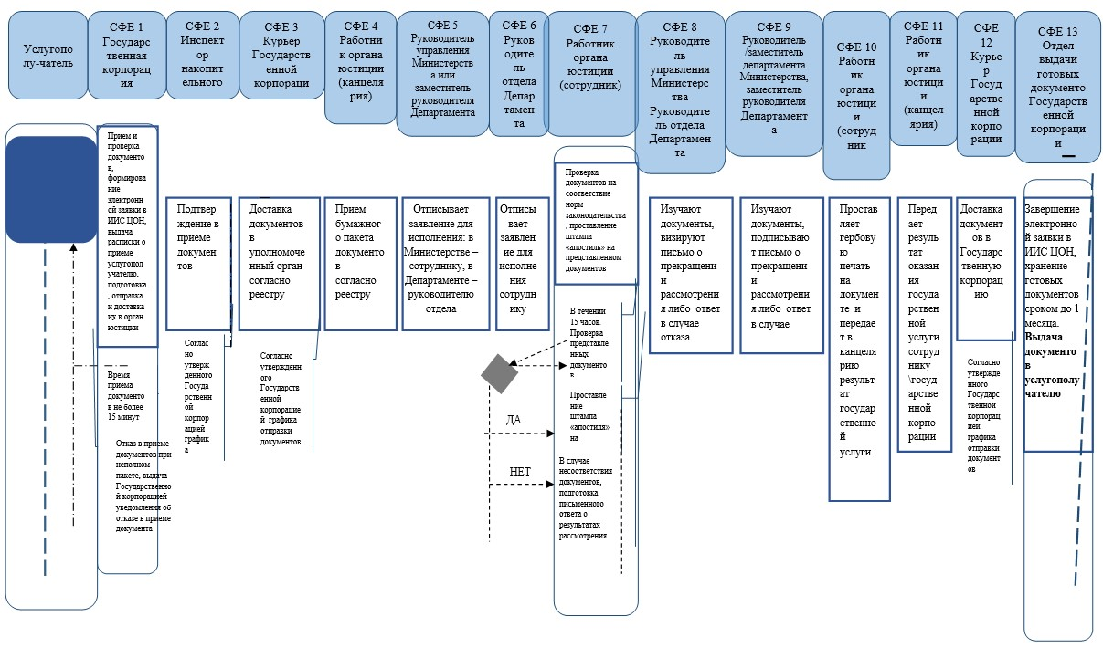

**При оказании услуги посредством Портала электронного правительства**

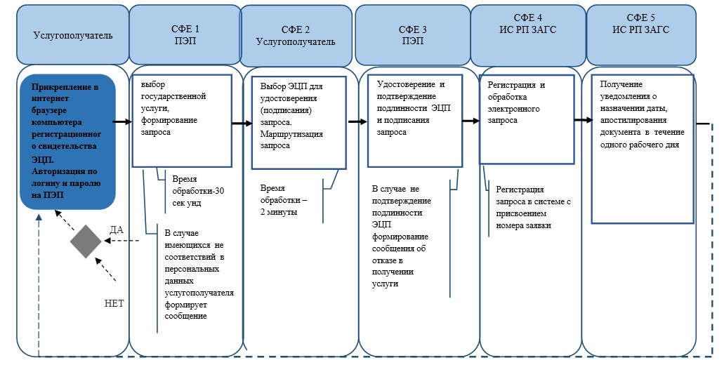

**При предоставлении услуги в электронном формате через**  
 **Государственную корпорацию**

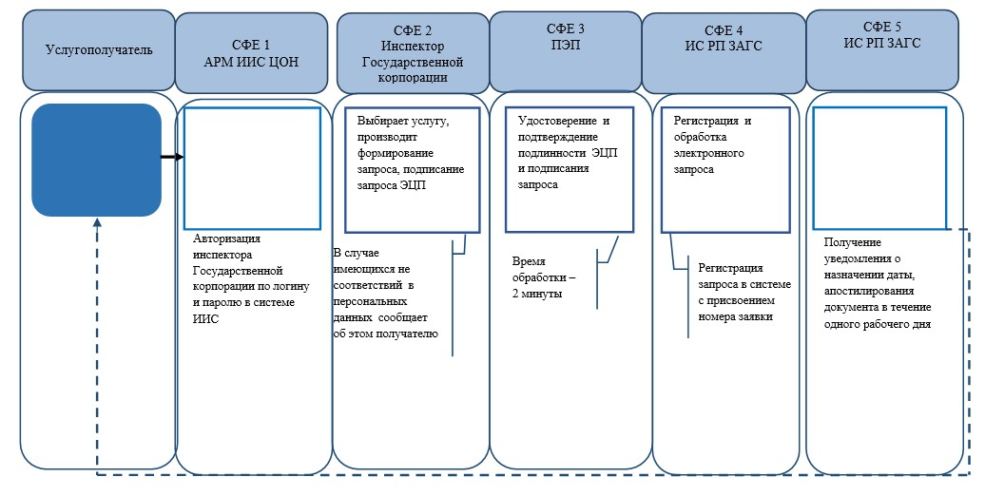

      *СФЕ - структурно - функциональная единица: взаимодействие структурных подразделений (работников) услугодателя, Государственную корпорацию, веб-портала "электронного правительства";

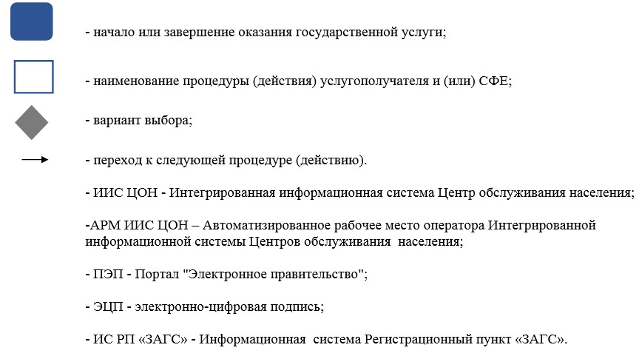

© 2012. РГП на ПХВ «Институт законодательства и правовой информации Республики Казахстан» Министерства юстиции Республики Казахстан